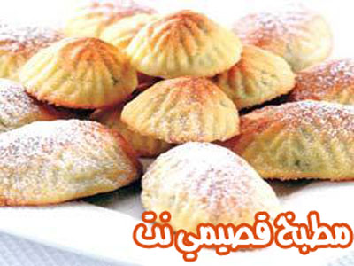

المعمول

وهو من الاطباق التي تعتبر كعك شهي بعيد الفطر

المقادير :

2 قالب زبدة وسط .

نصف فنجان شاي سكر ناعم .

بيضتان .

ملعقة شاي فانيليا .

ملعقة طعام بكينج بودر .

6 ملاعق حليب بودرة .

نصف فنجان شاي زيت .

نصف فنجان شاي ماء .

5 كاسات دقيق ابيض .

أي نوع من أنواع المكسرات المطحونة مع سكر بودرة أو تمر .

الطريقة :

تخلط جميع المقادير بدون دقيق و بكينج بودر و يعجن جيداً بالخلاط الكهربائي .

يوضع الخليط في الاناء و يوضع عليه الدقيق و يعجن جيداً حتى تتكون لديكي عجينة متماسكة تشكل حسب الرغبة .

تحشي بالمكسرات أو تمر و ترص في الصينية تدخل الفرن و تحمر من الاسفل حتى تنضج ثم تحمر من الأعلى .

